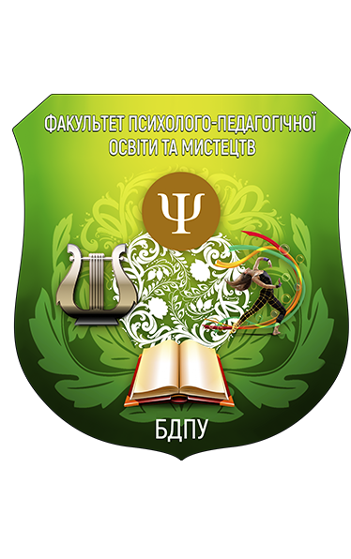

Бердянський Державний Педагогічний Університет
ФАКУЛЬТЕТ психолого-педагогічної освіти та мистецтв
кафедра теорії ТА методики навчання мистецьких дисциплін

Положення про проведення дистайційного конкурсу
хореографічної майстерності
«Танець – це життя»

Шановні друзі!

Бердянський державний педагогічний університет, факультет психолого-педагогічної освіти та мистецтв, кафедра теорії та методики навчання мистецьких дисциплін запрошують Вас узяти участь у конкурсі хореографічної майстерності «Танець – це життя!».

1.Загальні положення
Конкурс «Танець – це життя!» проводиться з метою виявлення творчо обдарованої молоді, залучення випускників шкіл, які мають базову хореографічну підготовку, здобувати вищу освіту в Бердянському державному педагогічному університеті.
Програма конкурсу передбачає виконання кожним конкурсантом сольної композиції в конкурсній номінації. За бажанням конкурсант може надіслати другий номер малої танцювальної формі (до 6 осіб) з його головною участю. Конкурсант може брати участь у двох і більше номінаціях.

2. Умови участі

2.1 Подати електронну заявку на участь до 20 листопада 2020 року за посиланням:
Телефон для довідок 050-27-37-550 (Наталя Сергіївна)
(передзвонити для підтвердження прийняття заявки).
2.2 Надіслати відео виступів за адресою juliamarlenbr@gmail.com з поміткою Прізвище виконавця та назва номеру (приклад: Іванова Марина, сучасний танець «Авангард»).
2.3 Обробка відео матеріалів відбудеться 21-22 листопада, робота журі – 23-25 листопада. Онлайн Гала-концерт та нагородження учасників – 27 листопада на офіційному YouTube каналі спеціальності «Хореографія» Бердянського державного педагогічного університету — https://www.youtube.com/channel/UCc3wsg5u48zi41EIjls4Pjw

3. Учасники
До участі в конкурсі запрошуються учні випускних класів, студенти випускних курсів культурно-освітніх училищ, коледжів культури та мистецтв.

4. Конкурсні номінації
Конкурсна програма передбачає такі номінації:
• класичний танець;
• народна хореографія;
• бальна хореографія;
• сучасна хореографія;
• естрадна хореографія.
Кожен конкурсант має право виступити в одній або двох номінаціях. Представлені на конкурс постановки мають тривати до 2-2,5 хвилин. Музичний матеріал (фонограма) подається на USB носії.

5. Журі конкурсу
Конкурсні виступи учасників оцінює журі в складі викладачів спеціальності «Хореографія» БДПУ:
Олена Мартиненко – кандидатка педагогічних наук, доцентка, завідувачка кафедри теорії та методики навчання мистецьких дисциплін, художня керівниця народного ансамблю естрадного танцю «МарЛен», заслужений працівник культури України.
Юлія Тараненко – кандидатка педагогічних наук, старша викладачка кафедри теорії та методики навчання мистецьких дисциплін, керівник-методист Бердянського центру дитячо-юнацької творчості.
Тетяна Фурманова – старша викладачка кафедри теорії та методики навчання мистецьких дисциплін, художній керівник БК АТ «Бердянський райагропромпостач».
Руслан Павленко – викладач кафедри теорії та методики навчання мистецьких дисциплін, художній керівник народного ансамблю народного танцю «Калина».
6. Критерії оцінок:
• хореографічна підготовка виконавця;
• музичність виконання;
• уміння розкрити зміст постановки через передачу сценічного образу;
• сценічна культура.
7. Нагородження
Кожен учасник конкурсу отримує диплом, а переможці в кожній номінації нагороджуються дипломами лауреатів.

Увага! За визначенням журі окремі виконавці отримують сертифікат, що є вищою оцінкою одного з етапів творчого іспиту (хореографічний етюд) зі спеціальності «Хореографія» під час вступної кампанії 2021 року.

Журі залишає за собою право не присуджувати нагороди у кожній номінації.

Довідки за телефоном: +38(050)27-37-550 Наталя Сергіївна

Анкета учасника
дистанційного конкурсу хореографічної майстерності
«Танець – це життя!»

1. Прізвище, ім’я, по батькові

2. Дата народження

3. Місто, школа, клас

4. Танцювальний колектив, у якому займаєтесь, керівник ПІП

5. Скільки років займаєтесь хореографією

6.Конкурсна номінація

7. Назва конкурсних номерів

8. Тривалість конкурсних номерів

9. Ваші координати (номер телефону та E-mаil)

Розміщення гугл-анкети учасника (перейдіть за посиланням та заповніть анкету онлайн)
http://bdpu.org/faculties/fppom/structure-fppom/kaf-muz/science-kaf-muz/festyvali-konkursy-seminary/khoreohrafiia/

